数字图像处理课程
实验一
基于维纳恢复滤波器的运动模糊图像复原
实验报告（草稿）
学号：____________ 姓名：____________
2026年10月14日

一、实验目的
理解水平运动模糊的形成过程。在模糊核已知时，自己在频域构造维纳恢复滤波器，观察恢复参数 K 对清晰度、噪声和振铃的影响，并用 PSNR、SSIM 比较模糊图和恢复图。

二、实验内容

2.1 退化模型与已知 PSF
教师给出的模糊图由清晰图做循环卷积后再加轻微高斯噪声得到。模型写成 I = J ∗ PSF + n。J 是待恢复的清晰图，I 是输入，n 是噪声。PSF 为 9×9 矩阵，第 5 行每个元素都是 1/9，其余为 0，表示长度 9 像素、水平方向、权重均匀的运动模糊。20 张图使用同一个核。噪声是在 0～1 尺度上加入的零均值高斯噪声，标准差 0.003，和公式里的 K 不是同一个量。
恢复时用 psf2otf 把 PSF 放到与图像相同的 512×512 频域网格上，并按循环卷积的中心对齐。直接对 9×9 核做 fft2 得到的频谱尺寸不对，不能和图像频谱相乘。

2.2 自写的恢复滤波器
my_deblur 先用 im2double 把 uint8 输入变到 0～1。记 H 为 PSF 的频域响应，恢复滤波器取
W = conj(H) / (|H|^2 + K)
再计算实部 real(ifft2(fft2(X) .* W))。结果截断到 0～1 后用 im2uint8 转回 8 位。没有做逐图最小—最大拉伸，避免改变真实亮度。核心乘法是自己写的，没有调用现成的去卷积函数。K 必须大于 0，否则 H 的零点处会除零。

2.3 批量流程
main.m 一次完成 20 张图的读取、512×512 uint8 单通道检查、多个 K 的比较、用最终 K 恢复、保存到 result，并重新读入 PNG 后计算指标。评价使用指导书口径：四边各裁 2 像素，在 508×508 上计算峰值 255 的 PSNR；SSIM 使用 11×11、σ=1.5 的高斯窗，K1=0.01、K2=0.03、L=255，只统计完整窗口，保留负的局部结构项。先逐图再对 20 张取算术平均。

2.4 参数比较与最终选择
K 先取指导书建议的 0.001、0.003、0.01，再向更小和稍大的方向各补了几点。六组参数在全部 20 张图上的均值如下。
K | 平均 PSNR / dB | 平均 SSIM | 现象
0.0001 | 25.481 | 0.5702 | 噪声和振铃明显，两项都低于模糊图
0.0003 | 27.595 | 0.6606 | 仍不稳定，SSIM 低于模糊图
0.001 | 29.644 | 0.7506 | PSNR 超过 28 dB，SSIM 未到 0.78
0.003 | 30.897 | 0.8156 | 两项都过线，仍能看到少量振铃
0.01 | 30.890 | 0.8562 | 两项都过线，SSIM 最高，选为最终值
0.03 | 28.685 | 0.8502 | 两项都过线，高频恢复不足，PSNR 下降
0.003、0.01 和 0.03 都能同时达到两项门槛。0.003 的 PSNR 比 0.01 高 0.007 dB，SSIM 低 0.0406。K 越小，H 接近 0 的频率被放大得越厉害，噪声和振铃更明显。最终对全部图片使用 K = 0.01。

三、实验数据
data/blur 是 20 张 512×512、8 位灰度模糊图，data/GT 是同名清晰参考，data/PSF/psf.mat 中的变量 PSF 是上面的运动核。清晰图来自课程整理的 DIV2K 验证集裁剪，模糊由教师按同一核合成。GT 只用于观察、选择 K 和计算指标，不进入 my_deblur。结果保存为 result/image01.png 至 image20.png，尺寸和位深与输入一致。

四、实验结果

4.1 代表图
image06 的模糊最重，模糊图 PSNR 只有 19.425 dB、SSIM 只有 0.4895，适合观察拖影是否被收回。下图从左到右是模糊输入、K=0.01 的恢复结果和清晰参考。
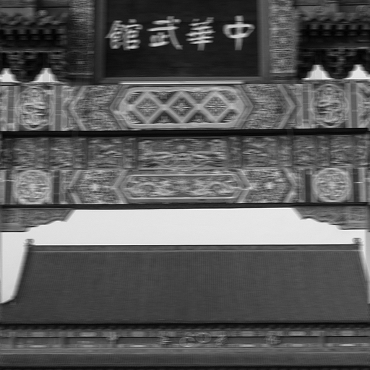  模糊图 | 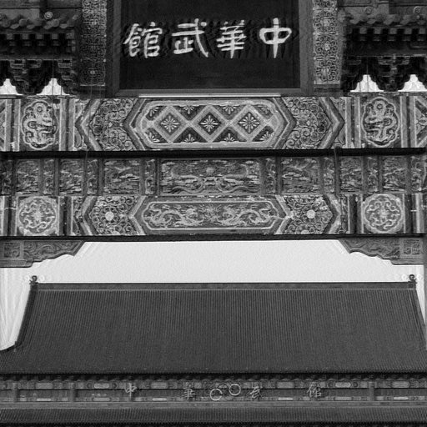  恢复图（K=0.01） | 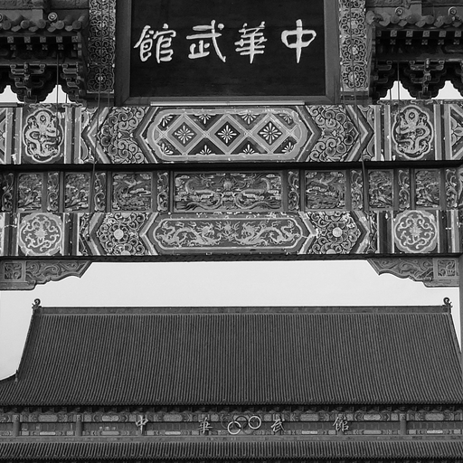  清晰参考
图 1 image06 的模糊图、恢复图与清晰参考
牌匾笔画和木雕纹样沿水平方向的拖影被收回，边缘比模糊图利落。最细的雕花仍比参考图软，说明长度 9 的核和量化噪声一起吃掉的高频不能全部找回。这张图恢复后 PSNR 为 24.335 dB、SSIM 为 0.7793，是 20 张里 PSNR 最低的一张，也把总平均值往下拉。验收看的是 20 张均值，不要求每张单独过线。

4.2 逐图指标
下表是重新读取保存后的 PNG，按裁边口径得到的结果。模糊图总平均 PSNR 为 26.169 dB、SSIM 为 0.7240；恢复图总平均 PSNR 为 30.890 dB、SSIM 为 0.8562。
图片 | 模糊 PSNR | 模糊 SSIM | 恢复 PSNR | 恢复 SSIM
image01 | 31.264 | 0.8660 | 34.605 | 0.8731
image02 | 31.089 | 0.8227 | 34.598 | 0.8824
image03 | 26.908 | 0.6641 | 31.703 | 0.8734
image04 | 28.030 | 0.8317 | 33.026 | 0.8709
image05 | 25.367 | 0.8244 | 31.391 | 0.8469
image06 | 19.425 | 0.4895 | 24.335 | 0.7793
image07 | 34.096 | 0.9091 | 35.259 | 0.8744
image08 | 24.104 | 0.7710 | 30.016 | 0.8661
image09 | 23.911 | 0.7152 | 29.689 | 0.8649
image10 | 22.680 | 0.6991 | 28.900 | 0.8536
image11 | 20.308 | 0.3623 | 26.205 | 0.8441
image12 | 30.484 | 0.8125 | 34.090 | 0.8827
image13 | 23.981 | 0.7617 | 29.807 | 0.8659
image14 | 22.764 | 0.4989 | 27.752 | 0.8082
image15 | 22.740 | 0.6523 | 28.526 | 0.8451
image16 | 19.814 | 0.6347 | 25.185 | 0.8442
image17 | 28.374 | 0.6795 | 32.407 | 0.8476
image18 | 32.852 | 0.8404 | 34.862 | 0.8417
image19 | 26.424 | 0.8009 | 31.847 | 0.8711
image20 | 28.773 | 0.8451 | 33.606 | 0.8879

4.3 噪声、振铃和残余模糊
K=0.0001 时均值已经差于不做恢复的模糊图，说明逆滤波方向上的小 K 会把噪声和截断振铃一起放大。K 增大到 0.03 以后，振铃变轻，但运动方向上的残余模糊回来了，PSNR 掉到 28.685 dB，只比门槛高出不到 1 dB。0.01 落在这两头中间。
也有单张 SSIM 略降的情况。image07 的模糊图 SSIM 已经是 0.9091，恢复后 PSNR 从 34.096 dB 升到 35.259 dB，SSIM 降到 0.8744。这张图本身比较平滑，恢复带来的轻微过冲改变了局部结构。image11 则相反，SSIM 从 0.3623 升到 0.8441，结构恢复最明显。结构项和像素误差不一定同方向变化，所以两个均值要一起看。

五、验收情况
代码由 main.m 组织批处理，my_deblur.m 自己构造并应用维纳滤波器。一次运行会检查规格、比较至少 3 个 K、保存 20 张图并打印逐图指标和两个均值。本地口径下平均 PSNR 30.890 dB、平均 SSIM 0.8562，同时高于 28 dB 和 0.78。
submission.csv 已由 export_submission 按最终 PNG 封装，两列为 id 和 png_base64，共 20 行。Kaggle 尚未上传，线上还没有 1 或 0 的返回。上传地址是 https://www.kaggle.com/competitions/dip-lab1-super-resolution-2026 ，只提交这一个 CSV。纸质报告和代码邮件还没有交。本文件是草稿，首页学号和姓名留空。

